Eugenia Selivanov Irina Ciobanu Aliona Lașcu
Улыбаемся и пашем
Решаем варианты по математике, №12. Сборник задач по математике.

Кишинев 2024

№ | Итем | Баллы
I. Алгебра
1 | Вычислите значение выражения: $\sqrt[3]{2^{{\left(\sqrt{2}−1\right)}^{2}}∙4^{\sqrt{2}}}$.  Решение:  Ответ:_______________________________________________________________________ | L  0  1  2  3  4  5 |  |  |  |  | L  0  1  2  3  4  5
2 | Определить остаток от деления многочлена $P(X) = 5X^{2}−X^{2}−12X+10$ на бином $X+2$.  Решение:  Ответ:_______________________________________________________________________ | L  0  1  2  3  4  5 |  |  |  |  | L  0  1  2  3  4  5
3 | Пусть $D\left(x\right)=\left|\begin{matrix}3^{3x−1} & x \\ 27 & 9^{x}\end{matrix}\right|$. Решите на множестве$R$равенство$D\left(x\right)=0$  Решение:  Ответ:_______________________________________________________________________ | L  0  1  2  3  4  5  6  7  8 |  |  |  |  | L  0  1  2  3  4  5  6  7  8
4 | Определите комплексное число $z= a + bi, a,b∈ R, i^{2}=−1$, для которого $\frac{2\overline{z}}{z+5}=3i$, где $\overline{z}$ — сопряженное число $z$.  Решение:  Ответ:________________________________________________________________________ | L  0  1  2  3  4  5  6  7  8 |  |  |  |  | L  0  1  2  3  4  5  6  7  8
5 | Определите действительные числа $x ∈\left[\frac{π}{2};π\right]$ , которые проверяют уравнение $cos(2x)=cosx$.  Решение:  Ответ:________________________________________________________________________. | L  0  1  2  3  4  5  6  7  8 |  |  |  |  | L  0  1  2  3  4  5  6  7  8
II. Геометрия
6 | Общая площадь куба на соседнем рисунке равна $972 {см}^{2}.$Вычислите длину диагонали этого куба.  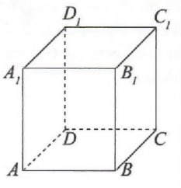  Решение:  Ответ:_______________________________________________________________________. | L  0  1  2  3  4  5 |  |  |  | L  0  1  2  3  4  5
7 | Пусть окружность — это $C(O,R)$ и точки $A,B,C ∈C(O,R)$, так, что $AC$ — диаметр окружности. В треугольнике $ABC,$ $BD ⊥ AC, D∈ [AC], BD = 2\sqrt{3} см$ и $DC = 2AD$. Определите площадь диска, ограниченную кругом.  Решение:  Ответ:________________________________________________________________________ | L  0  1  2  3  4  5  6  7  8 |  |  |  | L  0  1  2  3  4  5  6  7  8
8 | Основанием пирамиды объемом $512 {см}^{3}$является ромб со стороной $16 см и углом 120°$. Определите величину двугранного угла при основании пирамиды, если высота пирамиды проходит через центр окружности, вписанной в основание.  Решение:  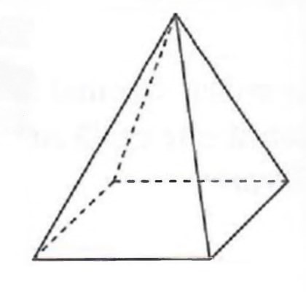  Ответ:________________________________________________________________________ | L  0  1  2  3  4  5  6  7  8 |  |  |  | L  0  1  2  3  4  5  6  7  8
III. Математический анализ
9 | Определите знаменатель геометрической прогрессии ${\left(b_{n}\right)}_{n≥1}, если,b_{2}=−\frac{1}{2} и{ b}_{7}=\frac{1}{64}$.  Решение:  Ответ:________________________________________________________________________. | L  0  1  2  3  4  5 |  |  | L  0  1  2  3  4  5
10 | $$Дана функция f :R→R, f\left(x\right)=\sqrt{4x^{2}+8}+2x$$
 | а) Вычислите: $\int_{−1}^{0}{x\left(f\left(x\right)−2x\right)dx}$.  Решение:  Ответ:_______________________________________________________________________ | L  0  1  2  3  4  5  6  7  8 |  | L  0  1  2  3  4  5  6  7  8
 | б) Определите горизонтальную асимптоту при $−∞$графика функции $f$.  Решение:  Ответ:_______________________________________________________________________ | L  0  1  2  3  4  5  6  7  8 |  | L  0  1  2  3  4  5  6  7  8
 | в) Определите абсциссу точки на графике функции $f$, где касательная к графику функции образует угол $45°$ с положительным направлением оси $О_{x}$.  Решение:  Ответ:________________________________________________________________________ | L  0  1  2  3  4  5  6  7  8 |  | L  0  1  2  3  4  5  6  7  8
ЭЛЕМЕНТЫ КОМБИНАТОРИКИ. БИНОМ НЬЮТОНА. ЭЛЕМЕНТЫ ТЕОРИИ ВЕРОЯТНОСТЕЙ И МАТЕМАТИЧЕСКОЙ СТАТИСТИКИ
11 | Во время телевикторины участникам предлагается случайным образом выбрать вопросы из трех областей: Искусство, История, Наука. Вероятность того, что участник выберет вопрос из области Искусства, равна 0,3, из Истории – 0,2 и из Науки – 0,5. Какова вероятность того, что за три тура участник выберет вопросы только из двух областей?  Решение:  Ответ:_______________________________________________________________________ | L  0  1  2  3  4  5  6  7  8 | L  0  1  2  3  4  5  6  7  8
12 | Определите количество иррациональных членов биномиального разложения ${\left(\sqrt[3]{3}+\sqrt[5]{7}\right)}^{100}$.  Решение:  Ответ:_______________________________________________________________________ | L  0  1  2  3  4  5  6  7  8 | L  0  1  2  3  4  5  6  7  8

